Муниципальное бюджетное общеобразовательное учреждение
«Средняя общеобразовательная школа № 6 п. Новый Надеждинского района»

Проектная работа
на тему: «Шагающие роботы»

Выполнил: Безлюдный Руслан Романович,
ученик 7«А» класса
Руководитель: Симакова Н.Б.,
Учитель химии и биологии

п. Новый, 2022

ОГЛАВЛЕНИЕ
Пояснительная записка……………………………………………. 3
ВВЕДЕНИЕ ………………………………………………………… 4
ГЛАВА 1. История робота…………………………………………. 6
1.1. Этимология робота ……………………………………………. 6
1.2. Роботы гуманоиды, программы………………………………. 7
ГЛАВА 2. Механизмы………………………………………………8
2.1. Зубчатая передача с промежуточным колесом………………. 8
2.2. Червячная зубчатая передача, датчик движения……………... 8
2.3. Кривошипно-шатунный механизм……………………………. 9
ЗАКЛЮЧЕНИЕ……………………………………………………… 10
СПИСОК ИСПОЛЬЗУЕМОЙ ЛИТЕРАТУРЫ……………………. 11
ПРИЛОЖЕНИЯ……………………………………………………… 12

Пояснительная записка.
- Тема проекта: Шагающие роботы.
- Главная проблема как самостоятельно создать шагающий робот с помощью набора лего Wedo 2.0.
- Цель проекта: изучить основы робототехники и создать модель шагающего робота с помощью лего Wedo 2.0.
- Проектным продуктом является Шагающий робот из комплектующих лего Wedo 2.0.
- Проект состоит из теоретической и практической части. В теоретической части охарактеризованы этимология, история робота, механизмы и программы шагающего робота. Практическая часть включает результат – создание шагающего робота.
- Выполнено.
- В основной части выделены основные аспекты теоретического характера, также создание робота, что кратко отображено в презентации к проекту.
- В ходе исследовательской работы поставленная цель была достигнута путём решения поставленных задач.

ВВЕДЕНИЕ
В научной фантастике, особенно в американских фильмах, середине прошлого века, очень часто встречались роботы. Чаще всего они помогают человеку, иногда живут сами по себе. Но практически это всегда прямоходящие автономные машины. Но современные роботы куда практичней, они максимально приспособлены для узкой задачи и выглядят непохожими на людей. Долгое время инженерам не давалось прямохождение робота. Гироскопы были очень громоздкие и вестибулярный аппарат обратную связь не давал. Но появление микроконструкторов всё изменило, это позволило инженерам свою мечту воплотить в реальность.
Робототехника – это прикладная наука, занимающая разработкой авторизированных технических систем и являющаяся важнейшей технической основой развития производства. В настоящее время шагающие роботы приобретают всеобщую популярность. Многими учёными создаются шагающие роботы, происходит управление их движением, улучшая уже разработанные ранее двуногие, четырёхногие и шестиногие шагающие механизмы.
Однако, создание шагающих роботов – сложное дело и сможет ли создать шагающего робота каждый, имея наборы по робототехнике? Что для этого ему надо знать и как это сделать? Решению данной проблемы посвящен данный проект.
Объект: основы робототехники.
Предмет: шагающий робот.
Цель: изучить основы робототехники и создать модель шагающего робота с помощью лего Wedo 2.0.
Задачи: 1. изучить основы робототехники и виды создаваемых роботов.
2. обобщить теорию разработки основ движения робота и создания
шагающих роботов.
3. разработать шагающего робота с использованием лего Wedo 2.0.
Гипотеза: знания по робототехнике способствуют созданию самостоятельно шагающего робота.
Материал: лего Wedo 2.0
Срок работы над проектом – один год (2021/2022 учебный год).

ГЛАВА 1. История робота
1.1. Этимология, история робота
Андроид (от греч. ἀνήρ «человек, мужчина» + суффикса -oid «подобие» — человекоподобный или антропоморфный) - робот-гуманоид или синтетический организм, предназначенный для того, чтобы выглядеть и действовать наподобие человека. Такой робот может оснащаться органами биологического происхождения, либо другими, не уступающими по функциональности и внешнему виду.
Как персонажи из научной фантастики, андроиды встречаются во многих кинофильмах («Чужие», «Терминатор», «Бегущий по лезвию», «Искусственный разум», «Двухсотлетний человек», «Я, робот», «Из машины») и видеоиграх (Nier: Automata, Detroit: Become Human, Alien: Isolation и др.).
В некоторых русскоязычных источниках выдвигается гипотеза, что слово «андроид» произошло от имени Анри-Луи Жаке-Дро (фр.) рус. (1752—1791), сына и помощника создателя первых механических игрушек — Пьера Жаке-Дро (фр.)рус. Однако французское имя Henri-Louis Jaquet-Droz (произносится как Анри-Луи Жаке-Дро) имеет мало общего со словом «androïde» (звучит примерно как «андроид», где «н» произносится в нос). К тому же слово «андроид» (англ. Androides) и его этимология приводятся в «Циклопедии» Эфрейма Чэймберса, изданной ещё в 1728 году. В языковых словарях данная версия происхождения термина также не поддерживается.
Слово «дроид» (робот из эпопеи «Звёздные войны») Джордж Лукас получил путём сокращения от «андроид».
С понятием андроида также соприкасается значение слова «киборг», переводящееся как кибернетический организм. Тут делается смысловой акцент на самом симбиозе биологических и электронно-механических систем.
В советской научной фантастике часто фигурирует слово «кибер», приблизительно соответствующее по смыслу слову «андроид».
Создание первого андроида приписывается Альберту Кельнскому.
Значительную роль в популяризации термина сыграл французский писатель Филипп Огюст Матиас Вилье де Лиль-Адам, использовав его в своём романе «Будущая Ева» (фр. L'Ève future) для обозначения человекоподобного робота, описывая искусственную женщину Адали (Hadaly). Созданная Томасом Эдисоном Адали разговаривала с помощью фонографа, выдающего одну за другой классические цитаты.
Одним из первых человекообразных стал George американского изобретателя Тони Сейла (1949).
Таким образом, создание человекоподобных роботов началось уже давно и в современные времена продолжается путем создания более похожего на человека, как по внешним, так и по технологическим характеристикам.

1.2. Роботы гуманоиды, программы
Существуют также роботы-гуманоиды, которые напоминают человеческое тело лишь частично (упрощенно). Такие роботы используются в образовательных и развлекательных целях, в медицине, для моделирования (стоят дешевле и конструктивно проще андроидов) и т. п. Например: Nao, Alpha1, Промобот и др. Иногда к гуманоидам относят роботов, которые напоминают животных, например AIBO.
Программная оболочка такого робота включает в себя следующие компоненты, такие как: 1. Начало; 2. Мощность мотора на 8 единиц; 3. Движение мотора по часовой стрелки; 4. Ожидание движения предмета; 5. Остановка мотора; 6. Звук; 7. Движение мотора против часовой стрелки; 8. Длительность работы мотора на 15 секунд; 9. Мощность мотора на 8 единиц.

ГЛАВА 2. Механизмы
2.1. Зубчатая передача с промежуточным колесом
Главным параметром зубчатой передачи является передаточное отношение. Количество зубьев входных и выходных зубчатых колес определяется передаточным отношением. В одной зубчатой паре выходное вращение обратное.
Количество зубьев на промежуточном колесе не очень важно, потому что оно служит только для изменения направления вращения. Передаточное отношение зависит от того, какая часть является неподвижной.
По сути, шестерни в зубчатых передачах – это устройства, которые передают вращательное движение от одной оси к другой. Некоторые типы зубчатых передач могут осуществлять и поступательное движение. В конструкциях зубчатых передач. Которые изучены ранее, оси с шестернями располагаются параллельно.

2.2. Червячная зубчатая передача, датчик движения
Червячная передача имеет некоторые особые свойства, которые делают её отличимой от других зубчатых передач.
Во-первых, червячная передача использует деталь, под названием Червяк. Червяк имеет один зуб в виде винта.
Во-вторых, червячная передача может достичь очень высоких значений и выигрыша в силе, так как имеет один нагруженный зуб. Например, если в червячной передаче используются червяка и 40-зубая шестерёнка, то передаточное отношение будет равно 40: 1, то есть выигрыш в силе в 40 раз.
В-третьих, червячная передача не может работать с обратным эффектом. То есть, движение всегда передаётся от червяка к шестерне.
В-четвёртых, оси, на которых вращаются детали, в пространстве скрещиваются.
Датчик движения - это датчик, фиксирующий перемещения объектов и используемый для контроля за окружающей средой, и он запускается автоматически при движении объектов.
Главная функция датчика движения, если датчик видит в радиусе 10 см. какое-либо движение, тогда по заданной программе движется назад.

2.3. Кривошипно-шатунный механизм
Кривошипно-шатунный механизм был придуман задолго до появления первых автомобилей.
Первое упоминание о подобном механизме встречается в древних рисунках III века до нашей эры. Наиболее ранняя известная машина с соединением кривошипа и шатуна, предназначенная для распилки леса, была найдена в Иераполисе на территории современной Турции. Необыкновенное название города «Иераполис» с древнегреческого языка переводится, как «Священный город». Суть работы данной машины заключалась в следующем: вода падала на мельничное колесо, которое через зубчатую передачу крутило два колеса, к которым, в сою очередь, были прикреплены кривошип и шатун, а к ним присоединялись непосредственно пилы.
Кривошипно-шатунный механизм использовался в XVIII веке в конструкции штамповочных прессов швейных машинок, приводов колёсной пары паровозов, а также в двигателях автомобиля, компрессорах.
Кривошипно-шатунный механизм предназначен для преобразования вращательного движения в поступательное и наоборот.
Немаловажно знать, что этот механизм можно найти и в природе. Например, задние конечности кузнечиков представляют собой кривошипно-шатунный механизм с неполным оборотом.
Бедро и голень человека и роботов-андроидов тоже представляют собой кривошипно-шатунный механизм с неполным оборотом.

ЗАКЛЮЧЕНИЕ
В представленном проекте «Шагающие роботы» была достигнута поставленная цель. Были изучены основы робототехники, обобщена теория разработки основ движения робота и создания шагающих роботов и создана модель шагающего робота с помощью лего We do 2.0.
Таким образом, была подтверждена гипотеза: знания по робототехнике способствуют самостоятельному созданию шагающего робота.
Практическая значимость полученного результата – шагающего робота, который может быть использован как робот-помощник для человека и для организации досуга как взрослых, так и детей.

СПИСОК ИСПОЛЬЗУЕМОЙ ЛИТЕРАТУРЫ
- Лисовая Т.Ю. Простые механизмы. // Рабочая тетрадь по робототехнике. – Владивосток: Рея, 2017. – с. 8 - 9; с. 12 – 13; с. 32 – 33.
- Отряшенков Ю.М. Юный кибернетик. – Детская литература. 1978.
- Юревич Е.И. Основы робототехники. Учебное пособие. – СПб.: Изд-во: БХВ-Петербург, 2010 г.
- Борисенко Л.А. Теория механизмов, машин и манипуляторов. учеб. пособие / Л.А. Борисенко. – Минск: Новое знание; М.: ИНФРА-М, 2011. – с. 285.
- Егоров О.Д. Конструирование механизмов роботов. Учебник/ О.Д. Егоров. – М.: Абрис. 2012. с. 444.
- Корендясев А.И. Теоретические основы робототехники. – М.: Наука, 2006.
- Поляков К.А. Робототехника. / Информатика. – 2015 № 11. с. 4-11.
- Тарапата В.В. Робототехника. Уроки 1-5/Информатика. – 2014. № 11. – с. 12-25.

Ссылки на интернет-ресурс
https://ruwikipedia.org/wiki/
https://mash-xxl.info/info/106141/
https://habr.com/p/537148

ПРИЛОЖЕНИЯ
Передняя часть Шагающего робота рисунок №1
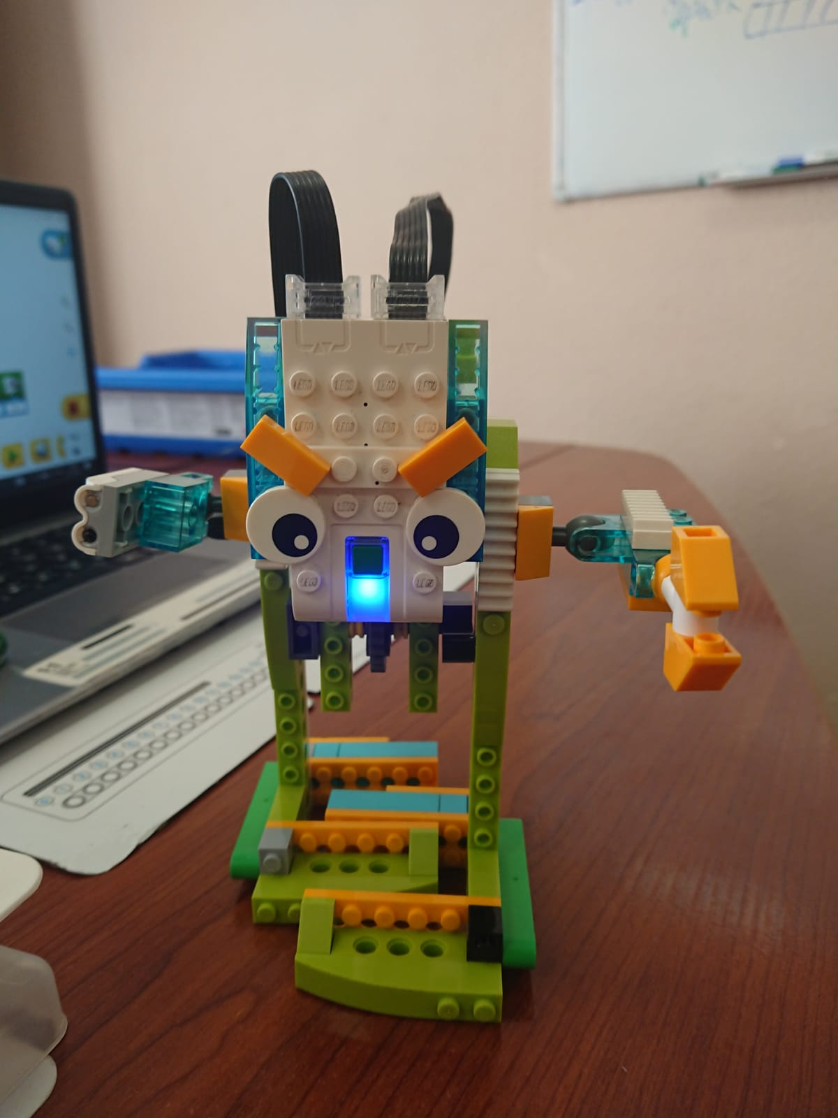
Задняя часть Шагающего робота рисунок №2
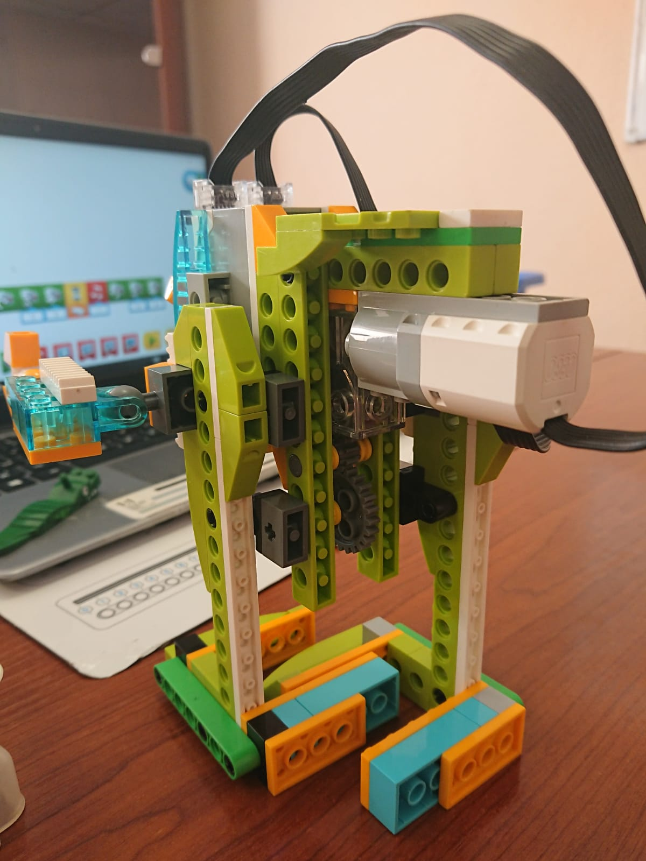

Правая часть Шагающего робота рисунок №3
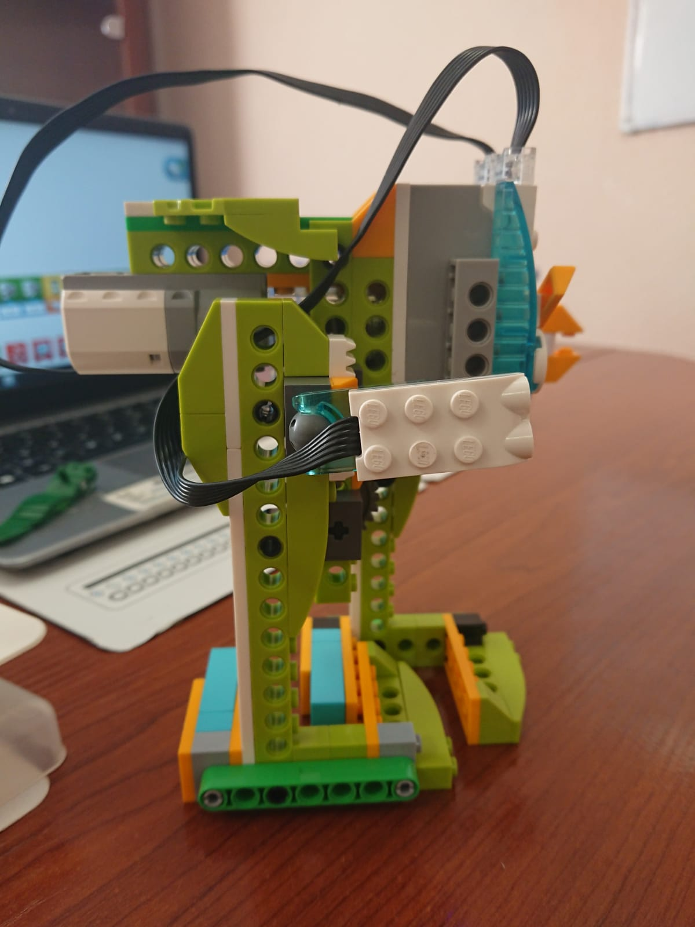

Механическая часть Шагающего робота рисунок №4
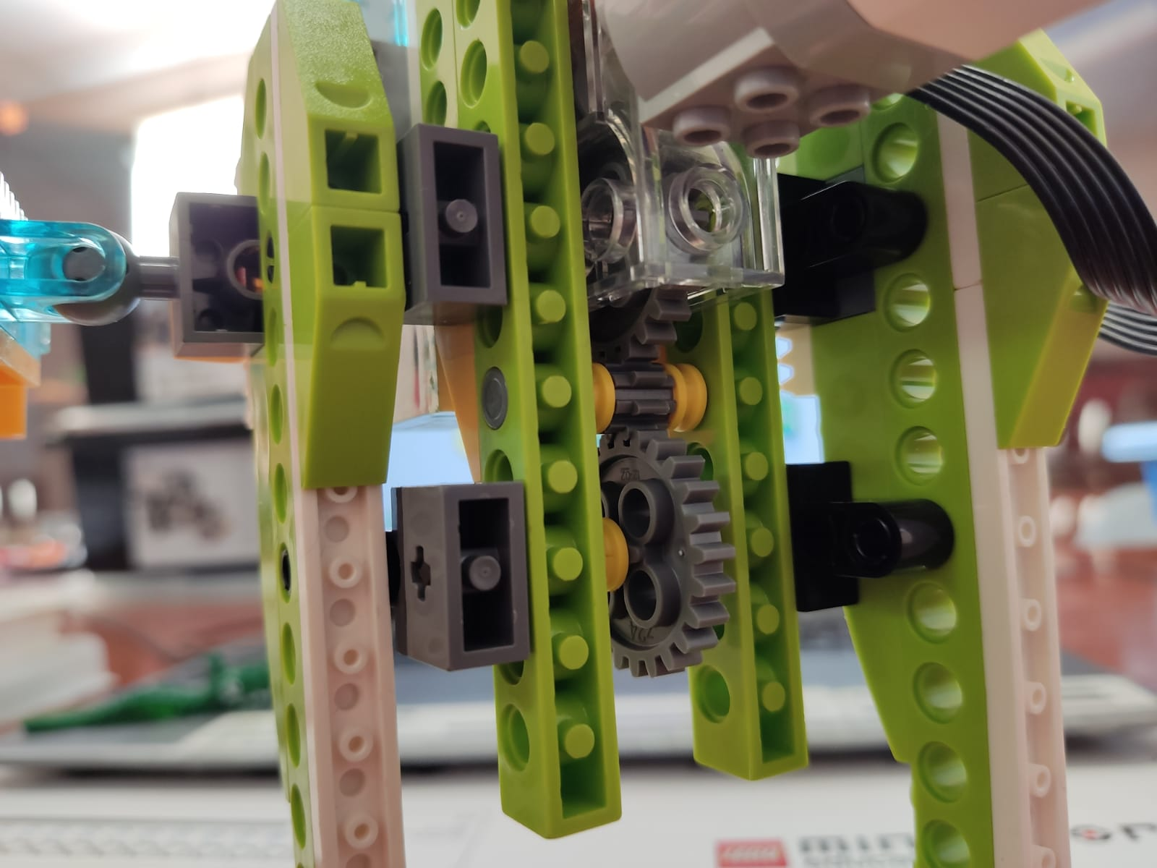

Программная оболочка Шагающего робота рисунок №5
